Le Groupe Chery structure son implantation en France avec DHL Supply Chain
Un partenariat logistique de trois ans pour garantir la satisfaction client dès le premier jour

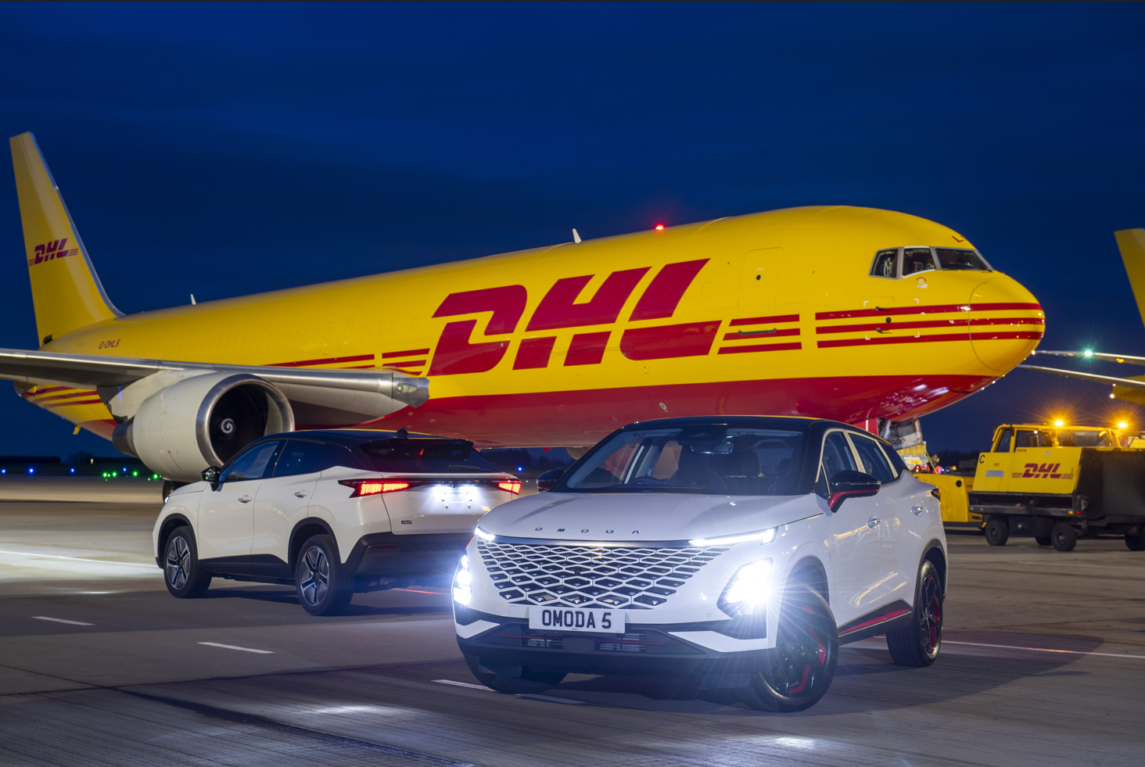

Paris, le 7 avril 2026

- Le Groupe Chery France annonce la signature d’un partenariat stratégique de trois ans avec DHL Supply Chain, leader mondial de la logistique contractuelle,
- Objectif : structurer une chaîne logistique après-vente performante au service de la satisfaction client et de la croissance du réseau de distributeurs,
- Avec le lancement commercial d’OMODA & JAECOO le 1er avril dernier, le groupe pose un jalon essentiel dans son déploiement.

La satisfaction client comme priorité absolue
Dans un contexte d’expansion internationale accélérée, le Groupe Chery – premier exportateur automobile chinois – s’appuie sur l’expertise de DHL Supply Chain pour structurer et sécuriser sa chaîne logistique aftermarket en France. Déjà partenaire de DHL Supply Chain au Royaume-Uni depuis 2024, le Groupe Chery a choisi de prolonger cette collaboration en France afin de bénéficier d’un haut niveau de réactivité, de flexibilité et de fiabilité.
Pour OMODA & JAECOO, dont le lancement commercial a lieu le 1er avril prochain, la qualité du service après-vente n’est pas une étape ultérieure au lancement : c’est une condition préalable. Avant même la première livraison client, le dispositif logistique sera pleinement opérationnel pour apporter le meilleur service aux clients et au réseau de distributeurs.

Un dispositif logistique dimensionné pour accompagner la croissance
Dans le cadre de ce partenariat, DHL Supply Chain assurera les opérations d’entreposage, de préparation de commandes et de distribution des pièces détachées automobiles OMODA & JAECOO à destination du réseau de concessionnaires et de réparateurs agréés.
Les opérations seront pilotées depuis un site logistique multi-client situé à Meung-sur-Loire, près d’Orléans (Loiret), conçu pour accompagner la montée en charge progressive des volumes sur plusieurs milliers de mètres carrés, avec la possibilité d’étendre rapidement la surface disponible.
Le périmètre couvre le stockage et la gestion de plusieurs milliers de références de pièces détachées allant des composants de petite taille aux éléments de carrosserie, en passant par les batteries et les produits classés dangereux. À son lancement, le dispositif concernera six modèles de véhicules, avec un fort potentiel d’extension pour accompagner l’arrivée de plusieurs modèles supplémentaires à l’horizon 2028.
DHL Supply Chain assure également la gestion des opérations de dédouanement, en coordination avec DHL Global Forwarding, autre entité du groupe DHL. Cette organisation intégrée permet de sécuriser et fluidifier l’ensemble des flux internationaux, depuis l’importation jusqu’à la mise à disposition des pièces sur l’ensemble de l’Hexagone dans un délai de 24 heures.

Une expertise éprouvée au service d’un nouvel acteur stratégique
En s’appuyant sur l’expérience acquise au Royaume-Uni, DHL Supply Chain mettra à profit sa connaissance fine des exigences opérationnelles dans le déploiement rapide de solutions logistiques robustes pour des marques en forte croissance.
L’objectif est clair : garantir une disponibilité optimale des pièces détachées sur l’ensemble du territoire français, tout en offrant un niveau de service conforme aux standards attendus par les réseaux de distribution et les clients finaux.

En France, pour la France
Ce partenariat s’inscrit dans la stratégie d’ancrage local d’OMODA & JAECOO. En structurant ses opérations logistiques sur le territoire français, avec un site basé dans le Loiret et un partenaire qui mobilise des équipes locales, le groupe contribue directement à la création d’emplois et au développement économique des territoires.
Chaque étape de l’implantation d’OMODA & JAECOO en France est pensée pour générer de la valeur localement : emplois, compétences, partenariats industriels.

« La satisfaction de nos clients est notre obsession. Elle se construit bien avant la première livraison. En choisissant DHL Supply Chain, nous nous donnons les moyens d’offrir dès le premier jour un service après-vente à la hauteur de nos ambitions. Ce partenariat est un pilier de notre engagement : nous ne venons pas seulement vendre des voitures en France, nous venons y construire une marque durable, avec des partenaires locaux, pour les clients français. »
Hanbang YU, CEO du Groupe Chery en France
« L’arrivée du Groupe Chery sur le marché français s’inscrit dans une dynamique de croissance particulièrement rapide, qui exige une chaîne logistique agile, fiable et immédiatement opérationnelle. Nous sommes fiers d’accompagner aujourd’hui le lancement de la marque OMODA & JAECOO dans cette phase de son développement, avec un dispositif logistique conçu pour évoluer au même rythme que leurs ambitions. »
Nico Schütz, CEO de DHL Supply Chain France

À PROPOS DU GROUPE CHERY
Fondé en 1997, le Groupe Chery s’est orienté dès 2003 vers l’international et est devenu le plus grand exportateur automobile chinois. En près de 30 ans, Le groupe a vendu plus de 18 millions de véhicules, dont 5,8 millions sur plus de 120 marchés hors de Chine. En moyenne, un véhicule du Groupe Chery est vendu toutes les 29 secondes à travers le monde.
En 2025, avec un nombre record de 2,8 millions de véhicules livrés, dont 1,3 million hors de Chine, le Groupe Chery se classe au 233e rang du classement Fortune Global 500.
Le Groupe Chery a lancé plusieurs marques automobiles pour répondre à différents besoins clients, dont la marque OMODA & JAECOO fondée le 22 avril 2023 qui se concentre sur les marchés hors de Chine.
À PROPOS D'OMODA & JAECOO FRANCE
OMODA & JAECOO est une filiale du groupe Chery - le premier exportateur automobile chinois depuis 22 années consécutives. Créée en 2023, c'est la marque automobile qui connaît la croissance la plus rapide avec près de 700 000 ventes cumulées à travers 55 marchés dans le monde dont plus de 100 000 en Europe. Elle propose deux lignes de produits : les crossovers d'OMODA allient le confort des berlines à la praticité des SUV, avec un design avant-gardiste pour un public moderne à la recherche de style, d'innovation et de technologies de pointe, et les SUV de JAECOO aussi à l'aise en milieu urbain qu'en-dehors des sentiers battus, alliant la robustesse de leurs capacités tout chemin avec l'élégance et le confort attendus d'un véhicule du segment supérieur.
La filiale française OMODA & JAECOO Automobile France, lance OMODA & JAECOO dans une stratégie commune reposant sur un réseau de distributeurs et de réparateurs agréés, avec une gamme électrifiée de crossovers et de SUV qui sera disponible à la vente à partir du printemps 2026.
Plus d’informations sur : https://omoda-jaecoo.fr

Marie Gadd
Responsable Relations presse
+33 6 80 64 42 62 / marie.gadd@omodaauto.fr
COMMUNIQUÉS DE PRESSE – OMODA & JAECOO France

DHL – The logistics company for the world
DHL est la première marque mondiale dans le secteur de la logistique. Nos divisions DHL offrent un portefeuille inégalé de services logistiques allant de la livraison de colis nationaux et internationaux à la gestion de la chaîne d'approvisionnement industrielle, en passant par les solutions d'expédition et d’exécution des commandes e-commerce, le transport express international, routier, aérien et maritime. Avec environ 389 000 employés dans plus de 220 pays et territoires à travers le monde, DHL relie les personnes et les entreprises de manière sûre et fiable, permettant ainsi des flux commerciaux durables à l'échelle mondiale. Avec des solutions spécialisées pour les marchés et les industries en croissance, notamment la technologie, les sciences de la vie et les soins de santé, l'ingénierie, la fabrication et l'énergie, la mobilité automobile et la vente au détail, DHL se positionne résolument comme « l'entreprise de logistique pour le monde ».
DHL fait partie du groupe DHL. Le groupe a généré un chiffre d'affaires d'environ 82,9 milliards d'euros en 2025. Avec des pratiques commerciales durables et un engagement envers la société et l'environnement, le groupe apporte une contribution positive au monde. Le groupe DHL a pour objectif de parvenir à une logistique zéro émission nette d'ici 2050.

Agence Quatrième Jour
Antoine Billon, Christelle Robin-Velut
abillon@quatriemejour.fr crobinvelut@quatriemejour.fr

